Programación y Administración de Sitios Web

Marcial Mata

Manual de Usuario

2020

Paso 1 :

Se puede observar una carpeta llamada “sass” donde contiene los archivos SASS, los estilos de los menús y de los footers.



-Dentro los archivos SASS contiene los estilos por clases.

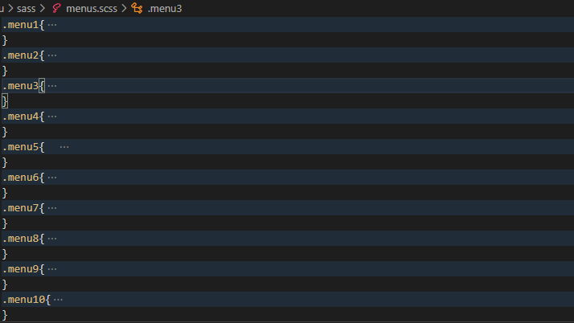

-A las ves cada archivo sass genera archivos css que van hacer llamados más adelante para utilizar los estilos

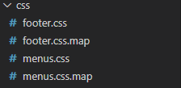

Paso 2:

En la sección de <header> del archivo html se debe hacer el llamado de la hoja de estilo.

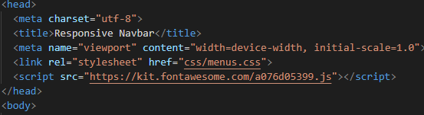



Paso 3:

Se hace el llamado de la clase a preferencia por el nombre que se le haya establecido.



Paso 4:

Observar el estilo en el browser.

